Excellerate Learning Academy Package
Deux semaines d’immersion
https://www.exlacademy.org/

Quoi de nouveau ?
Un programme complet d’immersion aura lieu pour une période de deux semaines sous la direction d’un professeur américain et d’autres instructeurs.
Le programme est désigné pour captiver l’attention des étudiants en prenant du plaisir.
A la fin de chaque classe, les étudiants recevront un itinéraire de différents lieux qu’ils pourront visiter à Chicago, tout en pratiquant ce qu’ils auront étudié.
La station de train est située à quelques mètres de notre institution ; ces derniers vous conduiront directement au centre-ville.
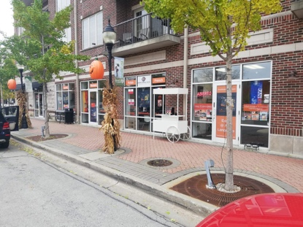
Quand ?
Les classes de décembre 2019 débuteront le 22 décembre et prendront fin le 3 janvier. Les classes auront lieu le 22, 23, 27, 29, 30, 30 décembre, se poursuivront le 2 et 3 janvier.
Les classes débuteront à 9 : 00 heures pour une durée de deux heures et 30 minutes. Les participants devront respecter cet horaire afin de ne pas perturber les cours.
Excellerate Learning Academy Package sera fermé le 24 et le 25 décembre pour les fêtes de Noël et le premier janvier pour le de l’an.
Au cours de cette période le groupe aura l’opportunité de célébrer et de participer à différentes festivités.
Les lieux ?
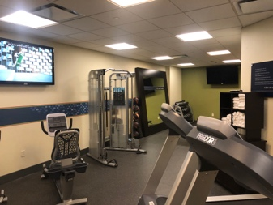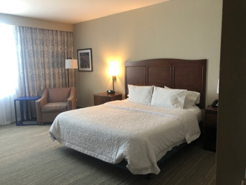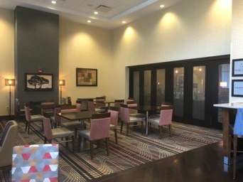
Vous logerez à Hampton Inn et Suites, Hilton à Mount Prospect, 1 Randhurst Village Drive, Mount Prospect, Illinois, 60056, USA
https://www.hilton.com/en/hotels/chimphx-hampton-suites-chicago-mt-prospect/
les classes auront lieu à Mount Prospect, une banlieue de Chicago ; les classes auront lieu à Excellerate Learning Academy à 70 E. Busse Avenue à Mount Prostect.
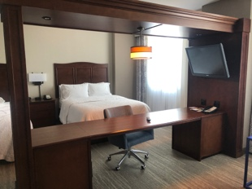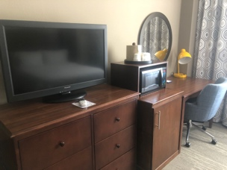

Ce programme comprend :
- La réception à l’aéroport.
- Petit déjeuner Américain chaque matin.
- Le transport à Excellerate Learning Academy chaque jour de cours.
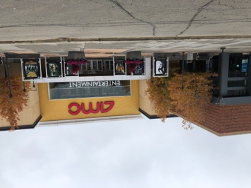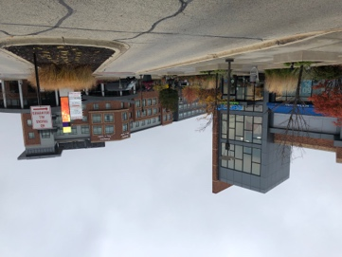
- Le transport de la station de train au retour des visites (1 voyage pour tous).
- L’hébergement pour les 12 nuits à Hampton Inn
- Les cours à Excellerate Learning Academy
- Le retour à l’aéroport le jour du départ.

Chambres | Prix
Seul | $1,288.20 U.S.
Double par personne | $644.10 U.S. x 2
Triple par personne | $469.40 U.S. x 3
Quad par personne | $352.05 U.S. x 4

- Les réservations des chambres se feront par l’intermédiaire d’Excellerate Learning Academy.
- Le minimum d’étudiants requis est de 10 participants, le maximum est de 20.
- Les participants devront remplir un formulaire afin de s’inscrire. L’idéal serait de constituer un groupe ce qui facilitera les échanges.
L’inscription pour les cours d’Anglais $1050 U.S. par personne.
https://squareup.com/store/excellerate-learning-academy/item/l-immersion-anglais-english-immersion

NB
- Passeport en cours de validité.
- Esta, autorisation pour entrer sur le territoire américain.
- Les médicaments personnels.

Le contact pour les Antilles et Guyane française est: Jean-Claude ERIN
Téléphone cellulaire : 0696 88 93 93 – Courriel : erin.jean-Claudepoete@wanadoo.fr

INSCRIPTION
Prénom : ___________________________________ Nom : ________________________________
Date de naissance : ___/___/_____ Lieu de naissance ______________________________________
Adresse : __________________________________________________________________________
Ville : _____________________________________________ Code postal : ____________________
Téléphone : _______ /_______ / _________ Cellulaire : __________ / _________ / ______________
Courriel : _________________________________________@________________________________

Bilan personnel
Veuillez cocher la case qui correspond à votre situation :
Je ne connais rien en anglais.
Je comprends bien, mais ne parle pas l’anglais.

Tolérance
Je n’aime pas perdre du temps
Je suis patient (e), tolérant (e)
Mon projet en participant à cette session :
- _______________________________________________________________________
- _______________________________________________________________________
- _______________________________________________________________________

Nous étudierons soigneusement vos réponses et vous diront si vous êtes éligibles. Nous veillerons à avoir des participants du même niveau afin que certains ne soient pas frustrés.
Nous organiserons une autre session en fonction des réponses obtenues.
Merci de répondre honnêtement à toutes ces questions.
_____Chambre seule ______Double _______Triple _________Quad
NB. En choisissant la chambre, tu dois chercher et trouver ceux qui l’occuperont avec toi.

